**МИНОБРНАУКИ РОССИИ**

**Санкт-Петербургский государственный**

**электротехнический университет**

**«ЛЭТИ» им. В.И. Ульянова (Ленина)**

**Кафедра САУ**

отчет

**по практической работе № 1**

**по дисциплине «Проектирование и конструирование электромеханических систем автономных сервисных роботов»**

Тема: **РАСЧЕТ ПРИВЕДЕННОГО МОМЕНТА ИНЕРЦИИ**

|  |  |  |
| --- | --- | --- |
| Студент гр. 9492 |  | Викторов А.Д. |
| Преподаватель |  | Бельский Г.В. |

Санкт-Петербург

2024

**Задание на работу**

Дана система, состоящая из нескольких деталей, соединенных различными механическими передачами. Деталь, совершающая вращательное движение, описана собственным моментом инерции, а совершающая поступательное движение – массой. Механическая передача, изменяющая скорость вращения, описана коэффициентом передачи, а преобразующая вращательное движение в поступательное – радиусом шкива. Необходимо рассчитать приведенный к первой детали момент инерции.

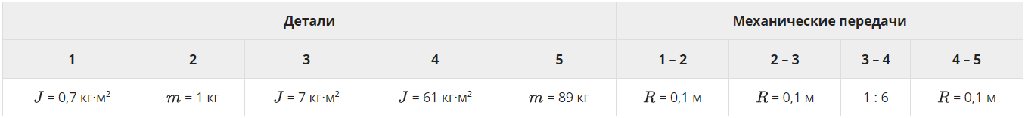



**Ход работы**

Приведение масс и моментов инерции происходит при условии равенства кинетической энергии до и после приведения.

Кинетическая энергия поступательного движения: 



Кинетическая энергия вращательного движения:



Скорость поступательного движения при известном радиусе шкива R может быть найдена по следующей формуле:



Исходя из вышеприведенных выражений, можно сделать вывод, о том, что преобразование массы, движущейся поступательно к моменту инерции вращательного движения, может быть выполнено следующим образом:



1. Выполним приведение второго механизма к первому:



1. Выполним приведение третьего механизма к первому:

Так как скорость вращения третьего механизма совпадает с первым приведение моментов инерции не требуется.



1. Выполним приведение четвертого механизма к первому:



1. Выполним приведение пятого механизма к первому:



Таким образом приведенный момент инерции составляет 